**Đề tài**: Phần mềm xem lịch học cho sinh viên trên nền mobile

**Người tham gia test**: 6

1. Lê Văn Công
2. Trần Bình Minh
3. Nguyễn Hoàng Thắng
4. Nguyễn Vũ Thành Tuyển
5. Dương Văn Sơn
6. Trần Nhật Trường

|  |  |
| --- | --- |
| **Người thực hiện** | **Test chức năng** |
| Lê Văn Công | Đăng nhập |
| Trần Bình Minh | Xem lịch học + lịch thi |
| Nguyễn Hoàng Thắng | Cập lịch học + lịch thi |
| Nguyễn Vũ Thành Tuyển | Xem điểm + điểm ngoại khóa |
| Dương Văn Sơn | Tạo QR + Đăng xuất |
| Trần Nhật Trường | Cập nhật điểm |

* **LÊ VĂN CÔNG**

|  |  |  |  |  |
| --- | --- | --- | --- | --- |
| STT | Dữ liệu đầu vào | Hợp lệ | Không hợp lệ | Mức độ nghiêm trọng |
| 1 | Dữ liệu kiểu Text | Dữ liệu kiểu Text, độ dài 10 - 17 ký tự (1) | DL kiểu Text, độ dài > 17 ký tự (3)  DL kiểu Text độ dài < 10 ký tự (4) |  |
| 2 | Dữ liệu khác Text |  | Rỗng (5) |  |
| 3 | Credential | Dữ liệu Text, độ dài 10 - 17 ký tự, tài khoản và mật khẩu đúng (2) | Dữ liệu kiểu Text, độ dài 10 -17 ký tự:  +) Tài khoản đúng mật khẩu sai (6)  +) Tài khoản sai mật khẩu đúng (7)  +) Tài khoản và mật khẩu sai (8) |  |

**Chọn giá trị đại diện**

Lớp 1: DTC165D4802010038 / 1234567812345678

Lớp 2: DTC165D4802010038 / 1234567812345678

Lớp 3: DTC165D4802010038XYZ / 1234567812345678123

Lớp 4: DTC / 123

Lớp 5:

Lớp 6: DTC165D4802010038 / 123456781234567Z

Lớp 7: DTC165D4802010000 / 1234567812345678

Lớp 8: DTC165D4802010000 / 123456781234567Z

**Test case: (chọn 1 trong 2)**

+) kiểm thử tương đương yếu: (1), (2), (3), (4), (5), (6), (7), (8)

+) kiểm thử lớp tương đương mạnh: (1, 2), (1, 3), (1, 4), (1, 5), (1, 6), (1, 7), (1, 8),

(2, 1), (2, 3), (2, 4), (2, 5), (2, 6), (2, 7), (2, 8),

|  |  |  |  |  |  |
| --- | --- | --- | --- | --- | --- |
| TC-ID | Tiêu đề | Mô tả | EO | RO | Note |
| TC1 | Đăng nhập thành công | 1, Mở chức năng đăng nhập  2, Nhập tài khoản đúng  3, Nhập mật khẩu đúng  4, Bấm nút “ĐĂNG NHẬP” | Đăng nhập thành công |  |  |
| TC2 | Đăng nhập thất bại | 1, Mở chức năng đăng nhập  2, Nhập tài khoản đúng  3, Nhập mật khẩu sai  4, Bấm nút “ĐĂNG NHẬP” | Đăng nhập thất bại |  |  |
| TC3 | Đăng nhập thất bại | 1, Mở chức năng đăng nhập  2, Nhập tài khoản sai  3, Nhập mật khẩu đúng  4, Bấm nút “ĐĂNG NHẬP” |  |  |  |
| TC4 | Đăng nhập thất bại | 1, Mở chức năng đăng nhập  2, Nhập tài khoản sai  3, Nhập mật khẩu sai  4, Bấm nút “ĐĂNG NHẬP” |  |  |  |
| TC5 | Đăng nhập thành công | 1, Mở chức năng đăng nhập  2, DTC165D4802010038  3, 1234567812345678  4, Bấm nút “ĐĂNG NHẬP” | Đăng nhập thành công |  | / |
| TC6 | Đăng nhập thất bại | 1, Mở chức năng đăng nhập  2, DTC165D4802010038  3, 123456781234567Z  4, Bấm nút “ĐĂNG NHẬP” | Đăng nhập thất bại |  |  |
| TC7 | Đăng nhập thất bại | 1, Mở chức năng đăng nhập  2, DTC165D4802010000  3, 1234567812345678  4, Bấm nút “ĐĂNG NHẬP” | Đăng nhập thất bại |  |  |
| TC8 | Đăng nhập thất bại | 1, Mở chức năng đăng nhập  2, DTC165D4802010000  3, 123456781234567Z  4, Bấm nút “ĐĂNG NHẬP” | Đăng nhập thất bại |  |  |

* **TRẦN BÌNH MINH**

**xem lịch học+lịch thi**

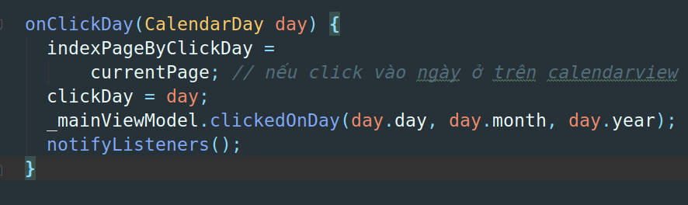

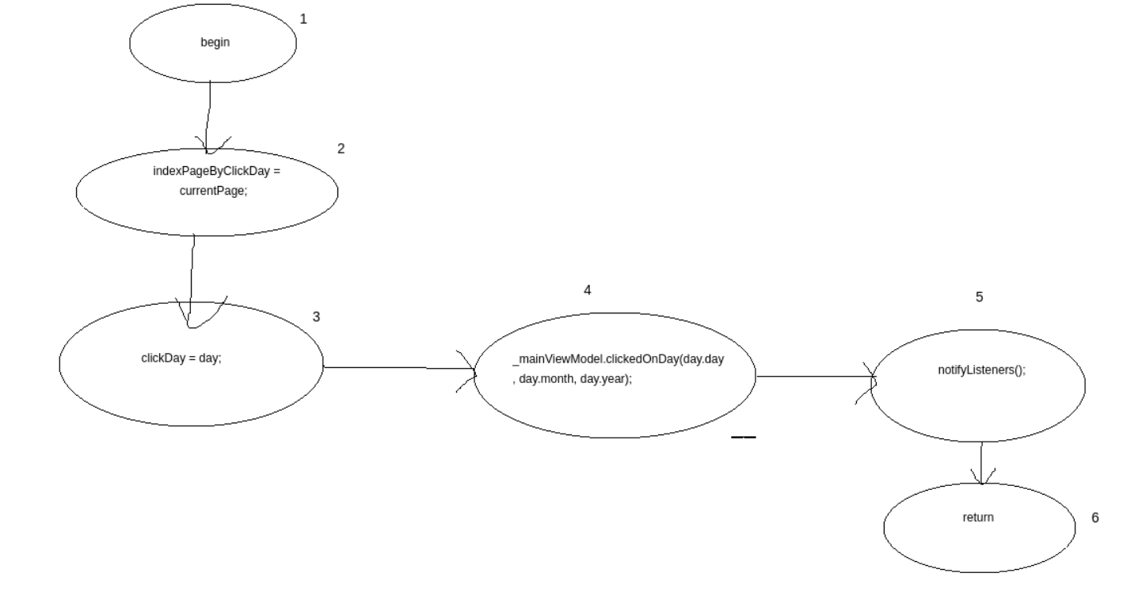

E: = 5

N: = 6

C: = (E-N) + 2 = -1 + 2 = 1

Đường đi 1: 1->2->3->4->5->6

|  |  |  |  |  |  |
| --- | --- | --- | --- | --- | --- |
| STT | Test part | Input data | EO | RO | Note |
| 1 | 1-2-3-4-5-6 | CalendarDay(1,3,1998) | app chạy bình thường, | app chạy bình thường | app chạy bình thường, xem được lịch |

* **NGUYỄN HOÀNG THẮNG**

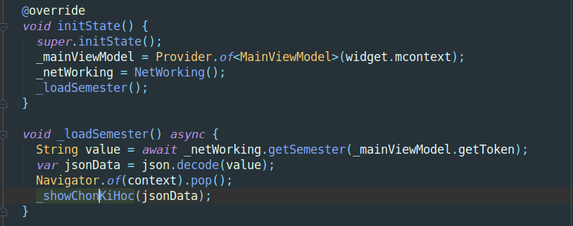

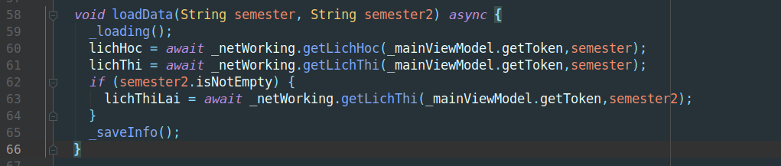

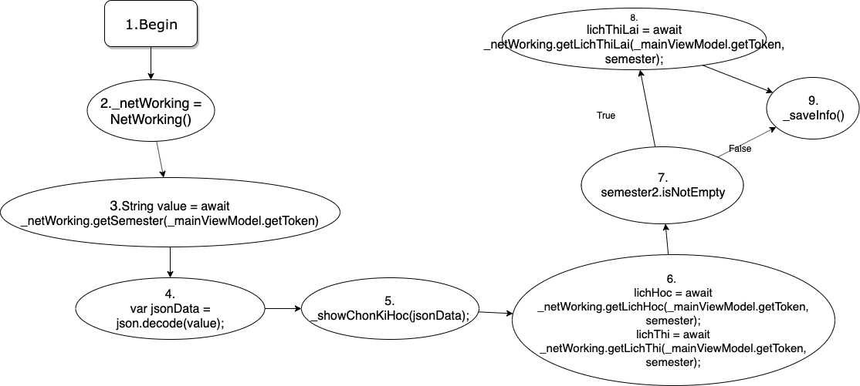

Tính C = (E - N) + 2 = (9 - 9) + 2 = 2

Các đường đi:

Đường đi số 1: 1-2-3-4-5-6-7-8-9

Đường đi số 2: 1-2-3-4-5-6-7-9

|  |  |  |  |  |  |
| --- | --- | --- | --- | --- | --- |
| STT | Test part | Input Data(Semester2) | EO | RO | Note |
| 1 | 1-2-3-4-5-6-7-8-9 | NotEmpty | Lưu được lịch thi | App chạy bình thường | Sinh viên có lịch thi lại |
| 2 | 1-2-3-4-5-6-7-9 | Empty | Chưa lưu được lịch thi | App chạy bình thường | Sinh viên không có lịch thi lại |

* **NGUYỄN VŨ THÀNH TUYỂN**

1. **Xem điểm**
2. **Điểm ngoại khóa**

* **DƯƠNG VĂN SƠN**

1. **Đăng xuất**

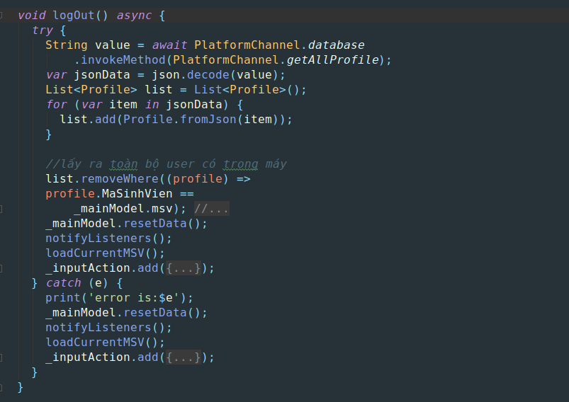

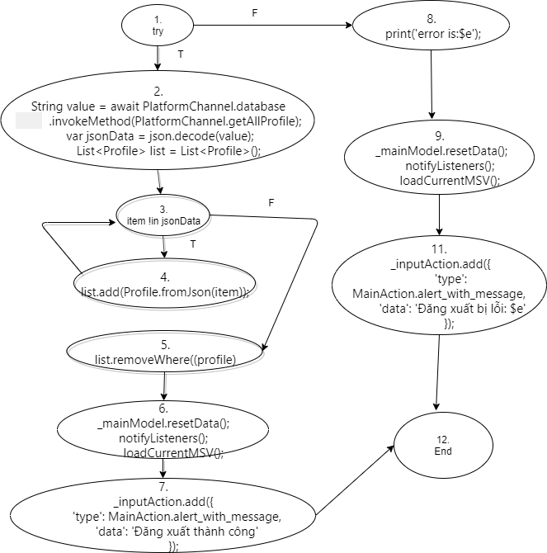

Tính C: (E-N)+2 = 12 - 11 + 2 = 3

Các đường đi:

* P1: 1-2-3-5-6-7-12
* P2: 1-8-9-11-12
* P3: 1-2-3-4-3-5-6-7-12

|  |  |  |  |  |  |
| --- | --- | --- | --- | --- | --- |
| STT | Test part | Input data (value) | EO | RO | Note |
| 1 | 1-2-3-5-6-7-12 | Value = 1 | Đăng xuất thành công |  |  |
| 2 | 1-8-9-11-12 | Value = null | Đăng xuất thất bại |  |  |
| 3 | 1-2-3-4-3-5-6-7-12 | Value > 1 | Đăng xuất thành công |  |  |

1. **Tạo QRCode**

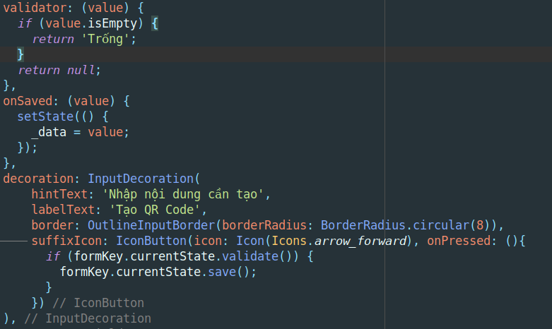

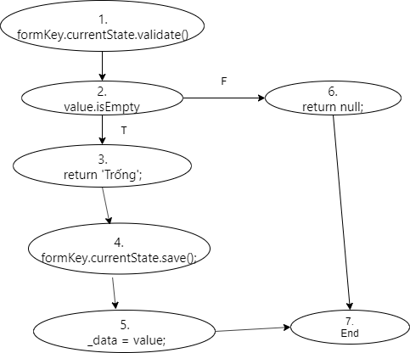

Tính C: (E-N)+2 = 7 – 7 + 2 = 2

Các đường đi:

* P1: 1-2-6-7
* P2: 1-2-3-4-5-7

|  |  |  |  |  |  |
| --- | --- | --- | --- | --- | --- |
| STT | Test part | Input data (curentState) | EO | RO | Note |
| 1 | 1-2-6-7 | State = false | Không tạo mã |  |  |
| 2 | 1-2-3-4-5-7 | State = true | Tạo mã QRCode |  |  |

* **TRẦN NHẬT TRƯỜNG**

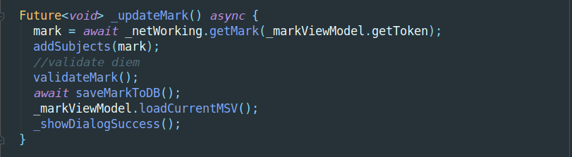

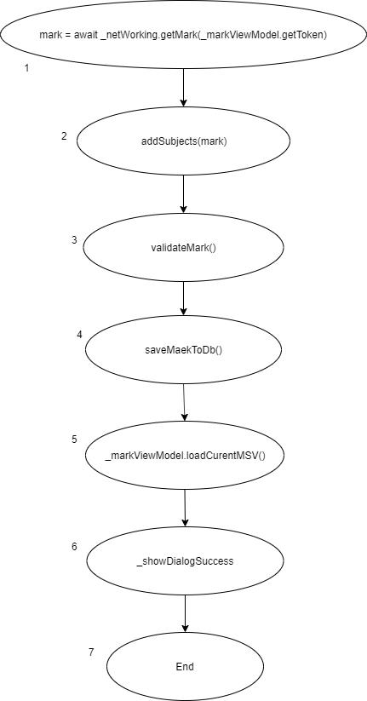

C = (N-P)+2 = (6-7)+2 = 1

Các đường đi :

Đường đi 1 : 1-> 2 -> 3 -> 4 -> 5 -> 6 ->7

|  |  |  |  |  |
| --- | --- | --- | --- | --- |
| STT | Test Path | Input data | EO | RO |
| 1 | 1-2-3-4-5-6-7 | Mark = null | Hiển thị thông báo cập nhật thành công |  |